Grundlegende Operationen

Umfang und Flächen
int main()
{
double r, A, U, PI = 4 * atan(1);
std::cout << "Bitte Radius eingeben! <mit kommastellen moeglich>";
std::cin >> r;
A = PI*(r*r);
U = 2 * PI*r;
std::cout << "Der Flaecheninhalt des Kreises betreagt: " << A << "\nDer Umfang des Kreises betraegt: " << U;
}

Umrechnen
int main()
{
bool exit = 0;
while (!exit)
{
bool countryValue;
double input, output;
const double translationFac = 0.12;
std::cout << "Geben sie den umzurechnenden Betrag ein: ";
std::cin >> input;
std::cout << "Geben sie \"1\" fuer Europaeische Waehrung ein, und \"0\" fuer US-Amerikanische!: ";
std::cin >> countryValue;
if (countryValue == 1)
{
output = input + (input * translationFac);
}
else
{
output = input - (input * translationFac);
}
std::cout << output;
std::cout << "\nZum Beenden des Programms \"1\" eingeben, zum fortfahren \"0\": ";
std::cin >> exit;
}
}

Wortbreiten
a) unter Berücksichtigung dass die int Variablen nur 2 Byte im speicher belegen, was einem short datentyp entspricht hat die uy Variable einen Wert von 0
b) B
c)768

Speicheradressen/Zeiger

Werte
*p = 7
*q = 123
*r = 7
**pp = 7
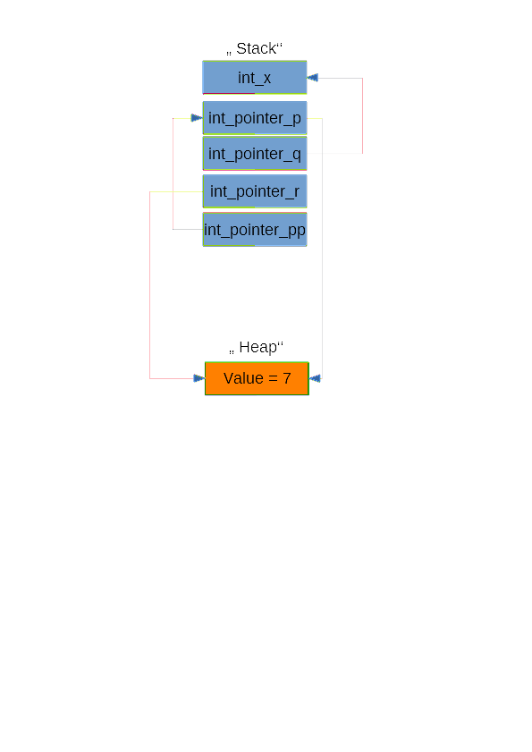

Layout
Beschreibung: Das Objekt ist ein 2-Dimensionales „Array“. Jedes Sub-Array kann max. 3 Elemente aufnehmen. Das „Array“ besitzt eine eigene statische Speicheradresse (auf dem Stack), diese zeigt allerdings nur auf das erste Element. Jedes zugewiesene Element hat eine eigene Speicheradresse welche auf eine andere oder neue Adresse verweist, auf dieser liegt dann ein Pointer der auf eine weitere Adresse verweist bzw eine neue zugewiesen bekommt.
Skizze:
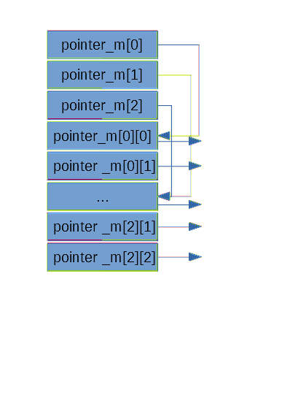
zu B)
unsigned char s[4];
signed char *p;

C-String
#include "pch.h"
#include <iostream>

int main()
{
const char *str = "Hello World!\0";
int laenge = 0;
while (*str++ != '\0') {
++laenge;
}
std::cout << laenge << ": " << str;
return 0;
}

